实训指导书

任务名称 7.1即梦基本功能介绍
专 业 班级
班级序号 姓名 教师姓名

- 实训目标
1. 熟练使用即梦平台。
2. 清楚即梦基本功能介绍。
3. 能够通过即梦生成所需图片。
- 实训内容
1.熟悉即梦的基本功能
2.编辑提示词
3.配置参数
- 实训环境及方案
1、即梦

- 实训要求
1、按照“实训步骤”的完成实验内容。
2、学会利用即梦生成图片。

- 实训步骤
- 智能参考
步骤 1 登录即梦平台主页。
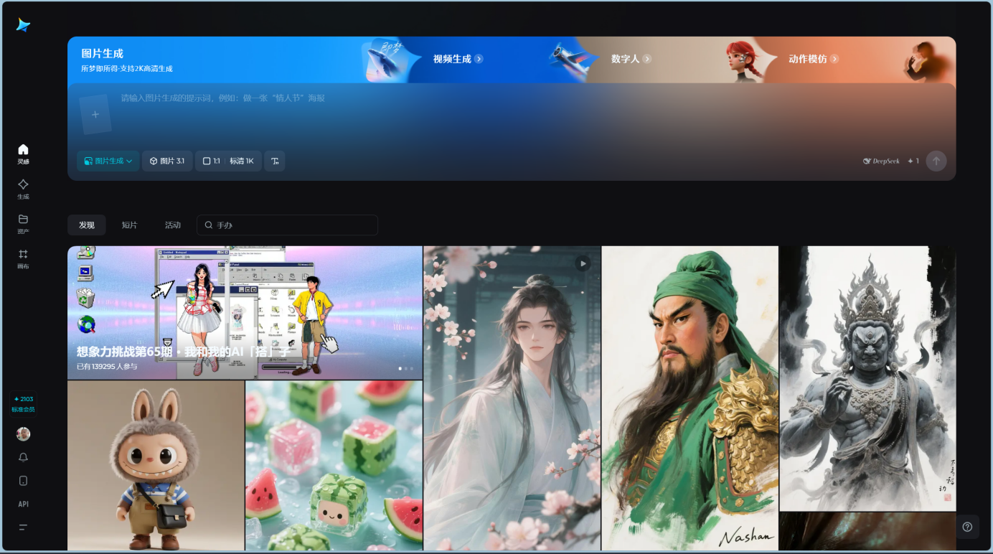
步骤2、先添加一个参考图。
可调整“参考强度”：用来控制生成图像时对原始素材的参考度！参考强度越大，越遵循原始素材；参考强度越小，软件自由创新的空间越大！
参考强度即使设置为最大值，素材也会有变化！
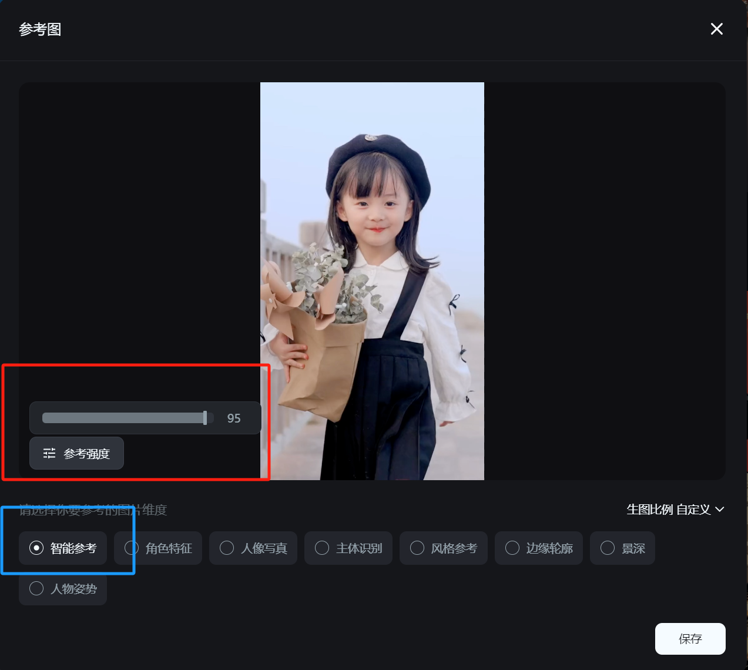

步骤3、选择模型和比例。
选择模型：选“图片3.0” 或“图片2.0 Pro”。比例：“图片3.0”可选，“图片2.0 Pro”不可选择，是原始图片的比例；

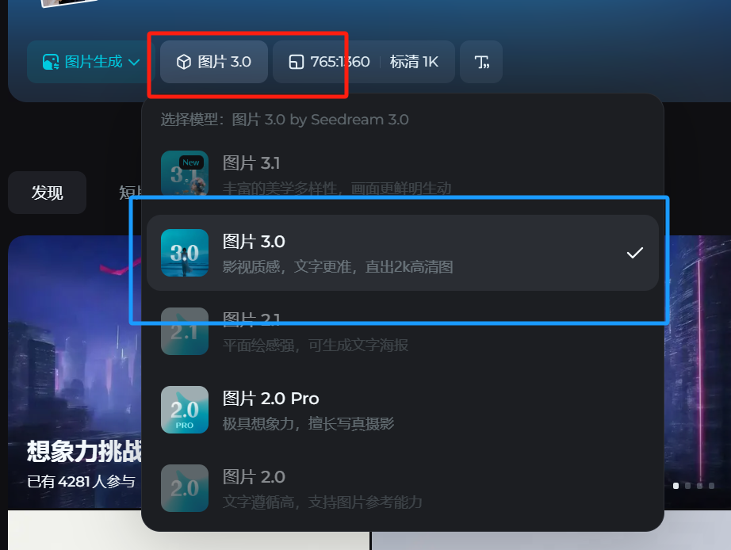
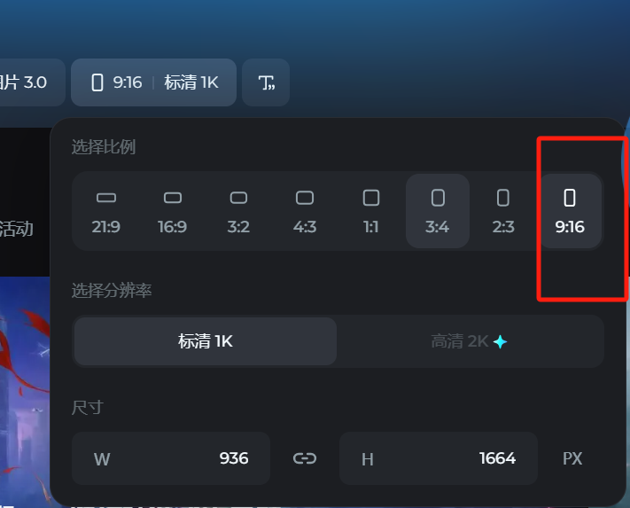
步骤4、输入提示词，生成图片。
提示词：把帽子和背带裤换成红色，把左手抱着的袋子换成白色的小猫
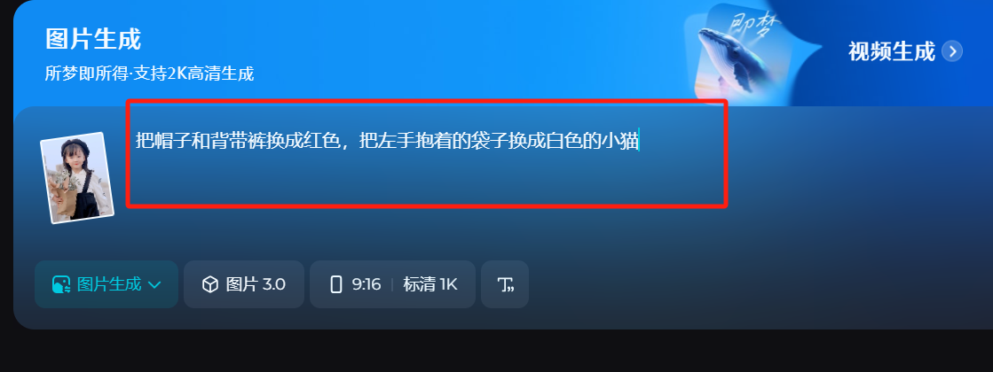
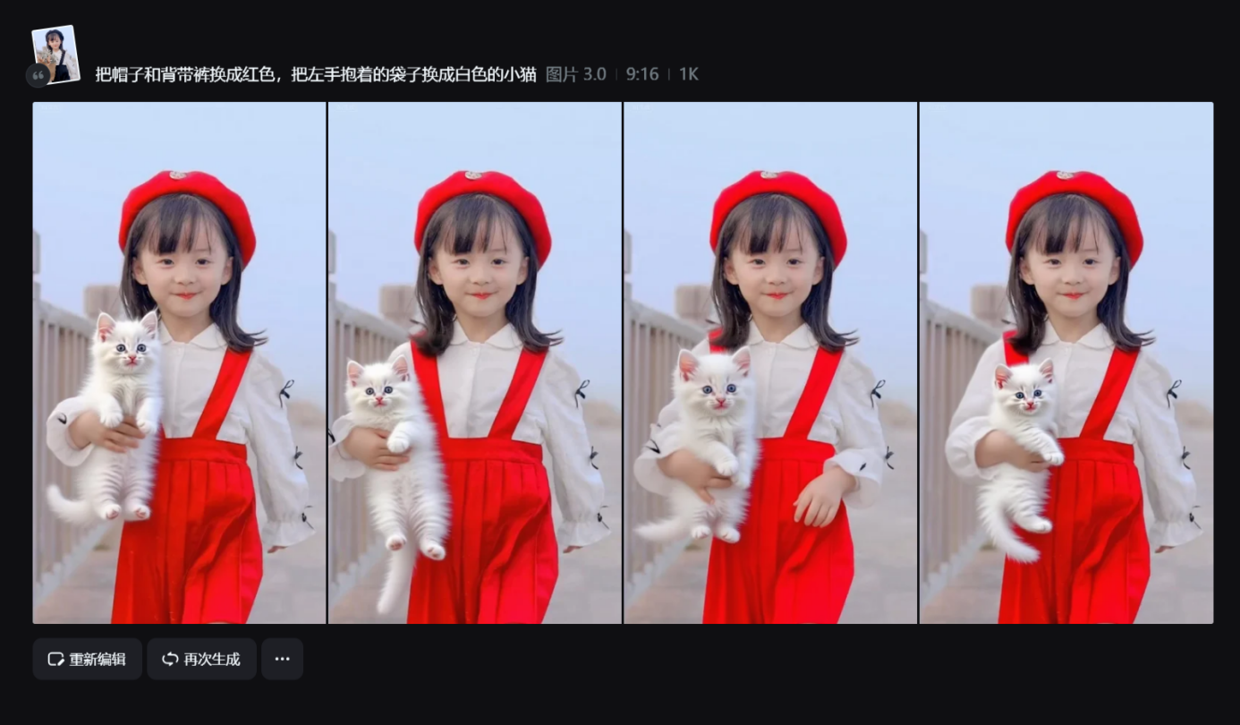
更换背景，提示词：换成沙漠
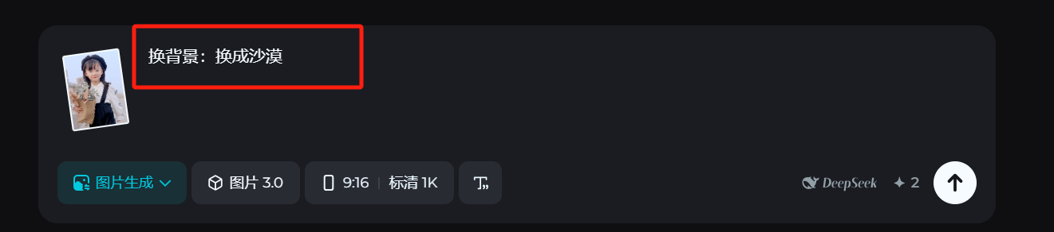
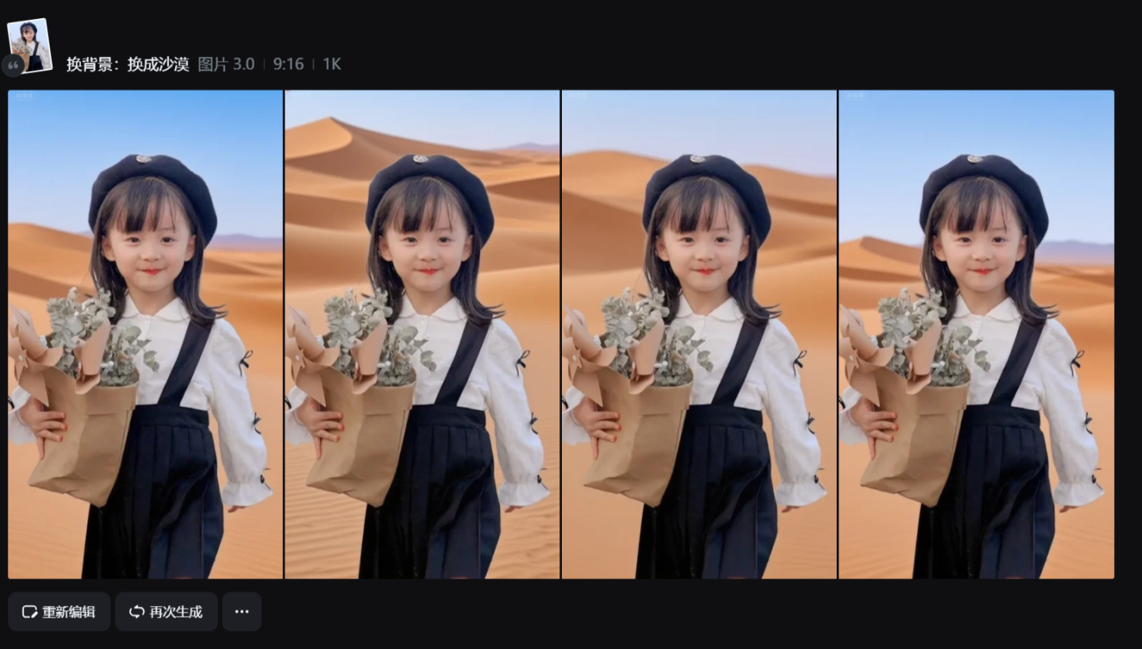
提示词：变成卡通风格
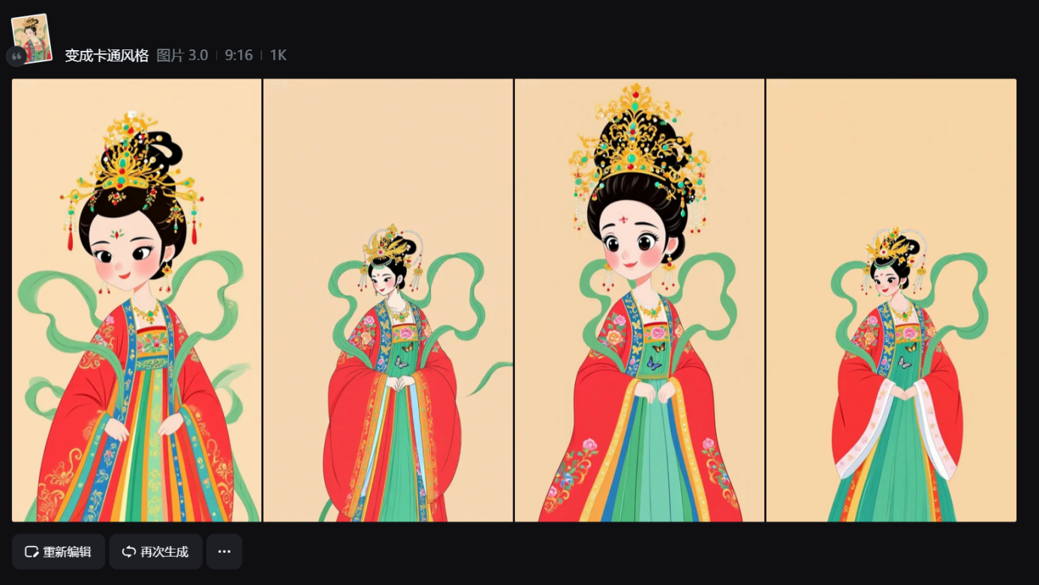
修改文字：
电商产品海报：创作宝宝沐浴露电商618促销海报，背景是蓝天白云。主体物是绿色的沐浴露，搭配毛绒质感花朵、粉色笑脸毛球(戴条纹睡帽 )、黄色星星笑脸、戴墨镜黄色表情、点赞手势，可爱风格的文字醒目主标题突出“让宝宝爱上洗澡”下方副标题“6月17日上新”，黄底黑字标签“618全场9折”色彩鲜亮，风格童趣可爱
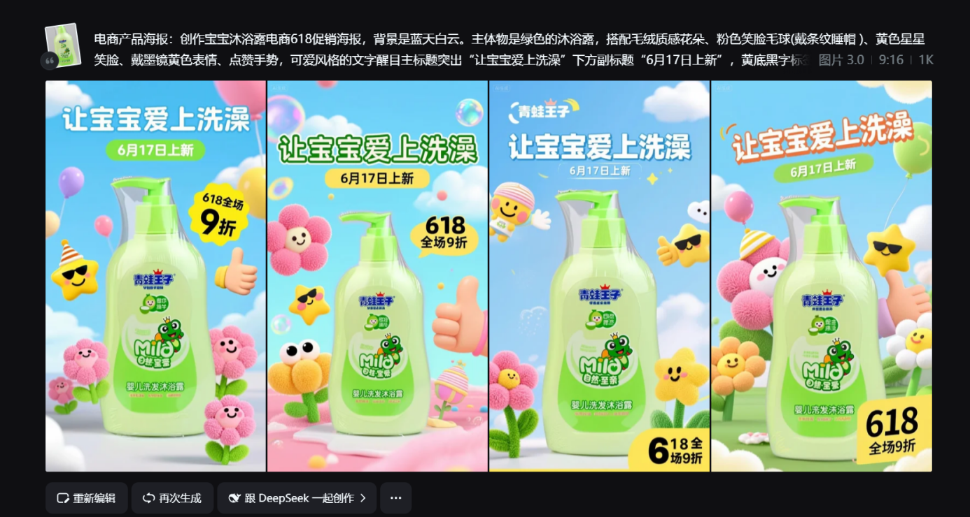
- 主体识别
主要用来换背景，用的不多，换背景可以直接使用“智能参考”；
步骤1、上传图片。
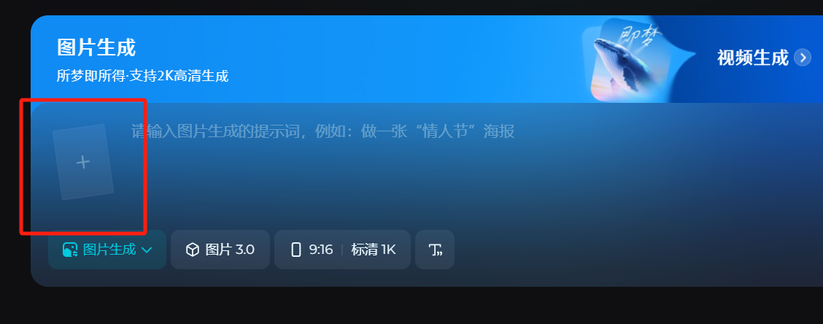
步骤2、选择【主体识别】，选择比例。
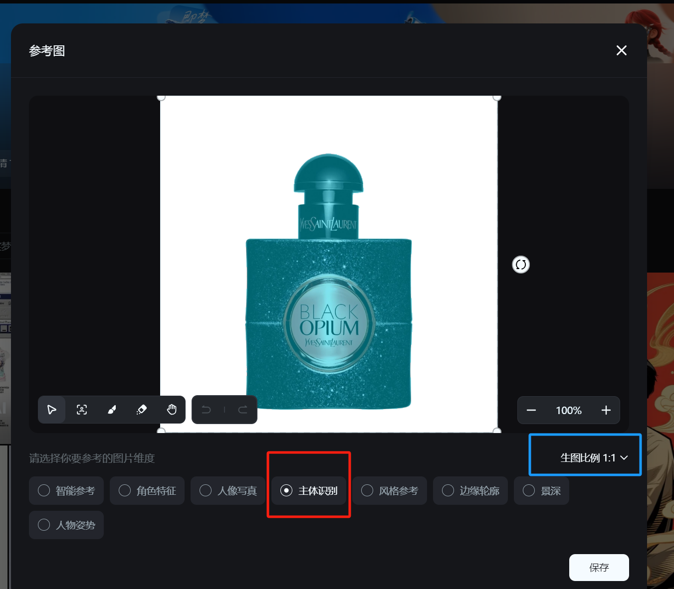
步骤3、选择模型，输入提示词。
提示词：放在海边
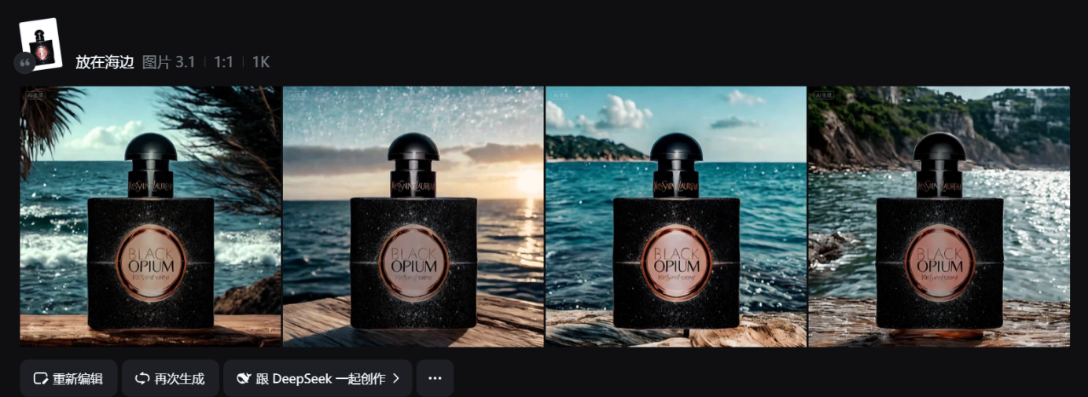
- 人像写真
步骤1、上传图片。
步骤2、选择【人像写真】，选择比例。
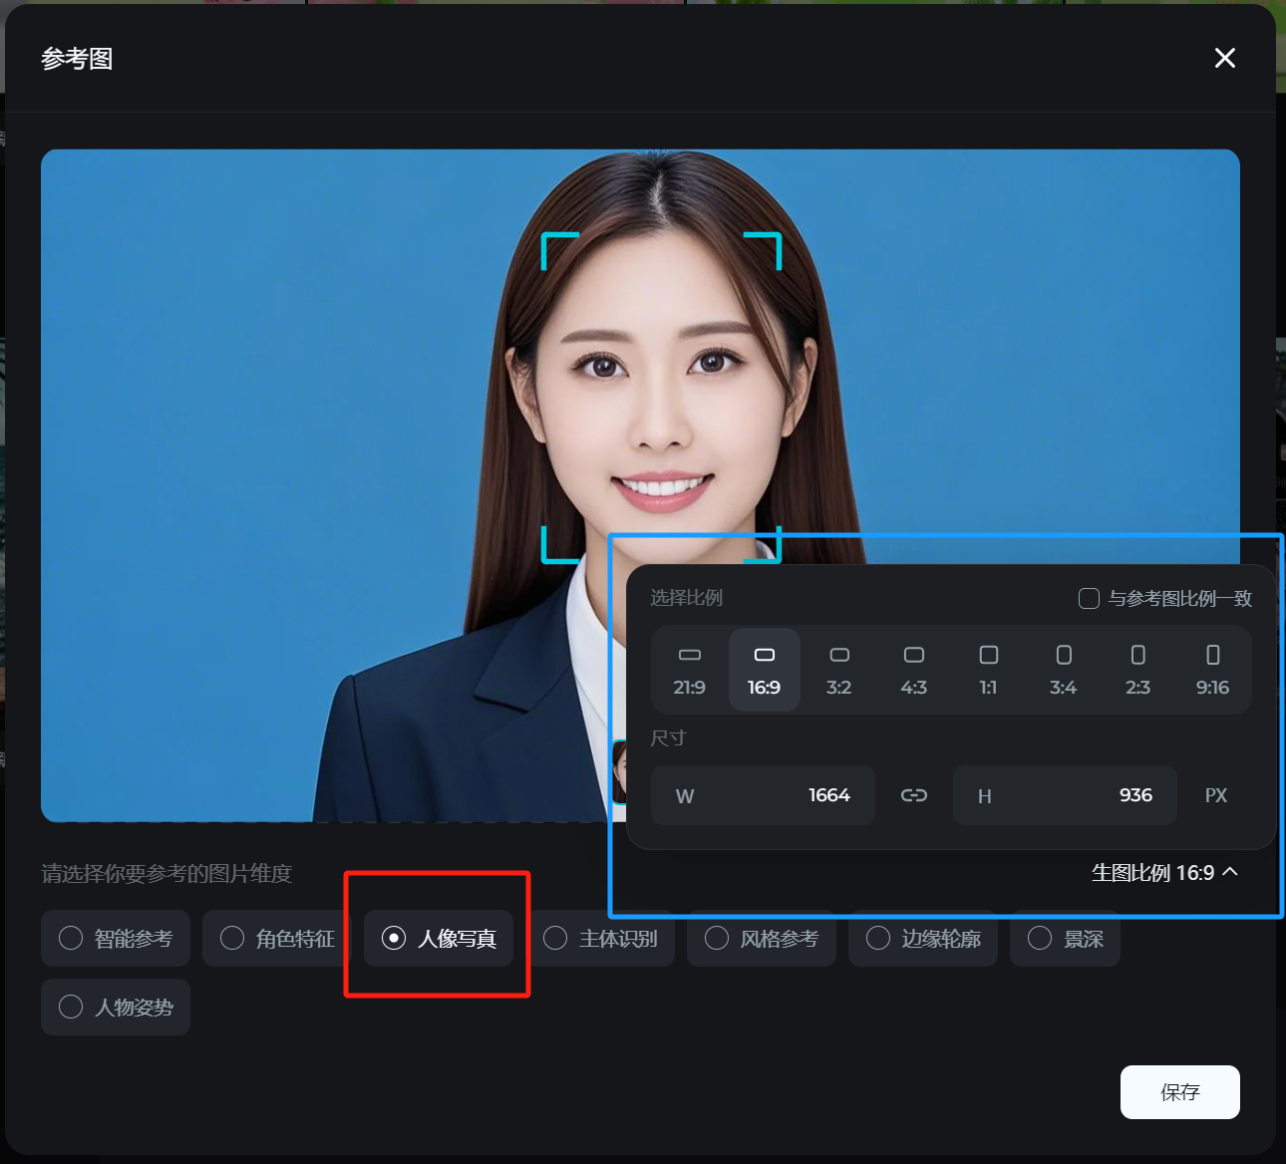
步骤3、选择模型，输入提示词。
提示词：穿着旗袍的民国女子，站在60年代的火车站等人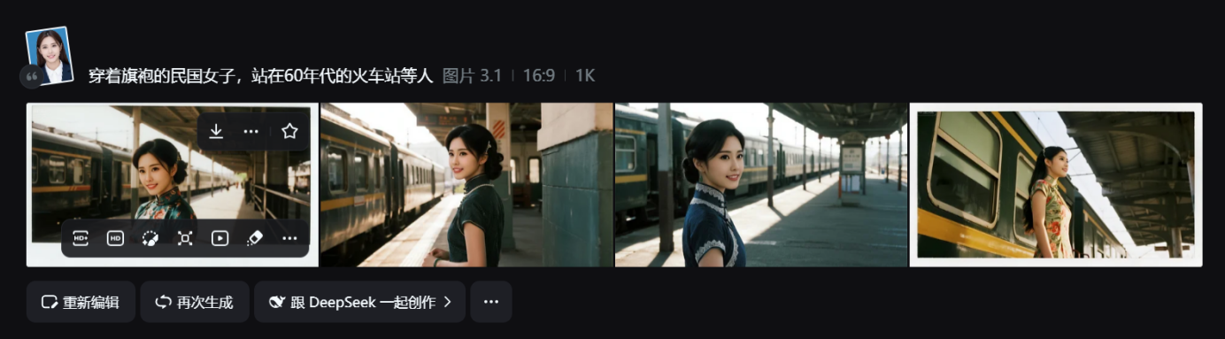

- 角色特征
步骤1、上传图片。
步骤2、选择【角色特征】，选择参考图比例一致。
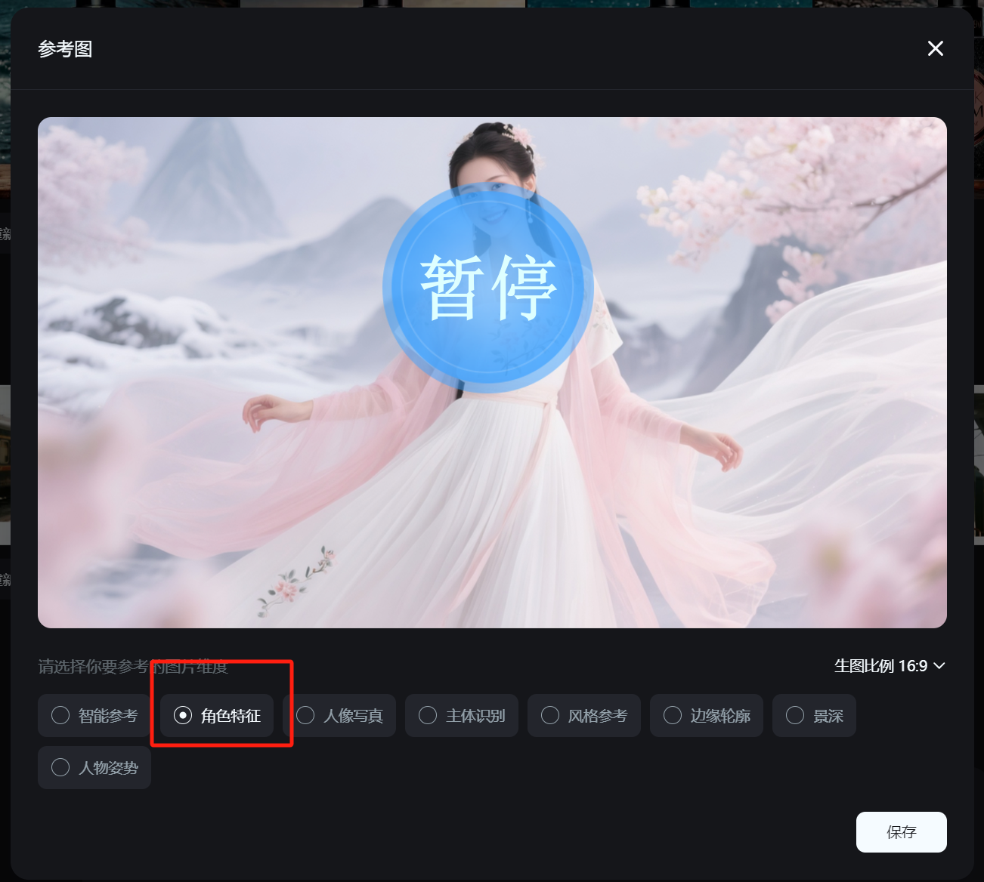
步骤3、选择模型，输入提示词。
提示词：在看书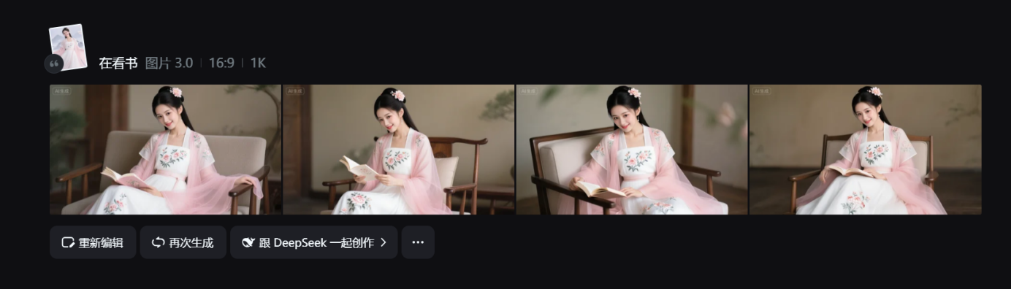
- 风格特征
步骤1、上传图片。
步骤2、选择【风格特征】，选择参考图比例一致。
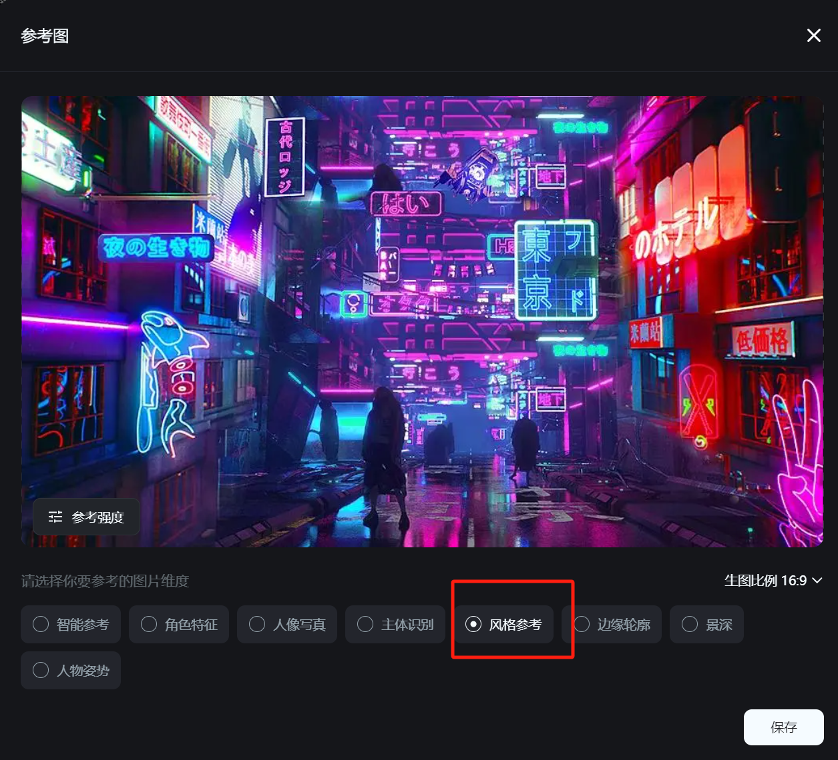
步骤3、选择模型，输入提示词。
提示词： 夜晚的大都市，俯拍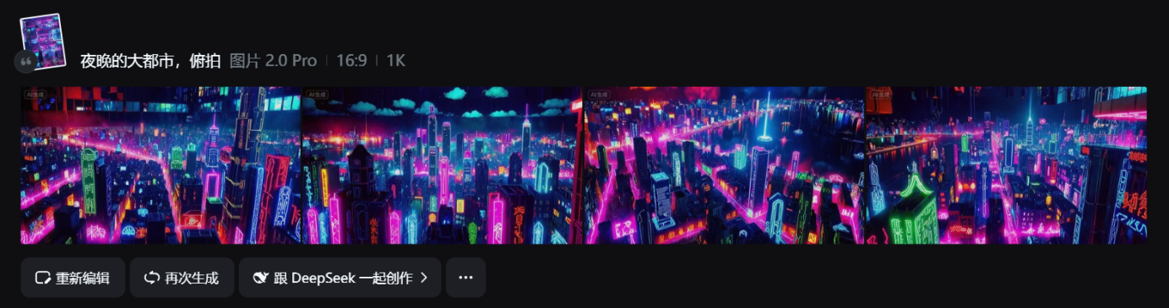
- 边缘轮廓
步骤1、上传图片。
步骤2、选择【边缘轮廓】，选择参考图比例一致。
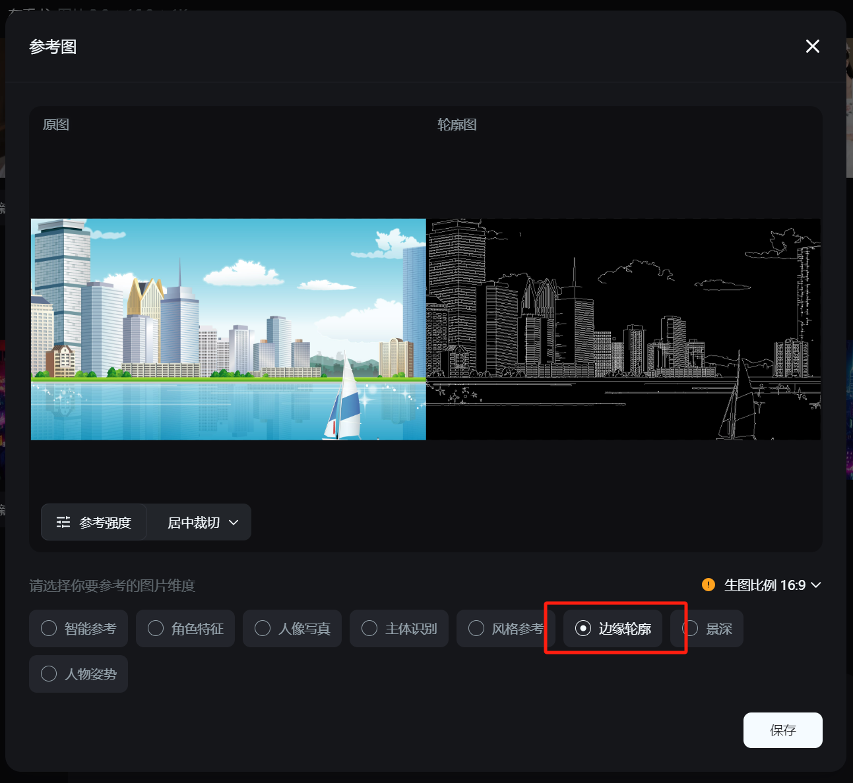
步骤3、生图模型不可以选择，输入提示词。
提示词：未来城市霓虹灯，闪烁的街道，高科技建筑
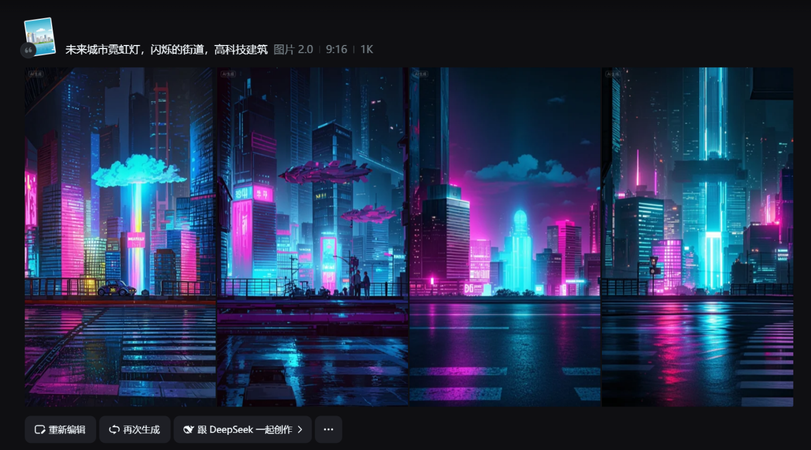
- 景深构图:主体清晰背景模糊的效果
步骤1、上传图片。
步骤2、选择【景深构图】，选择参考图比例一致。
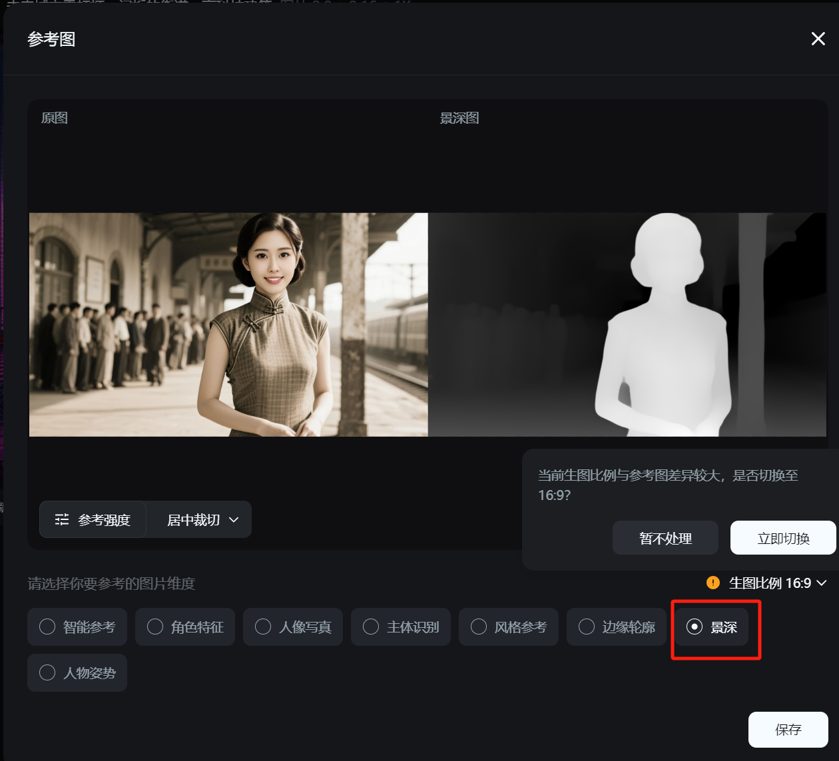
步骤3、生图模型不可以选择，输入提示词。
提示词：石榴树下的古风美女
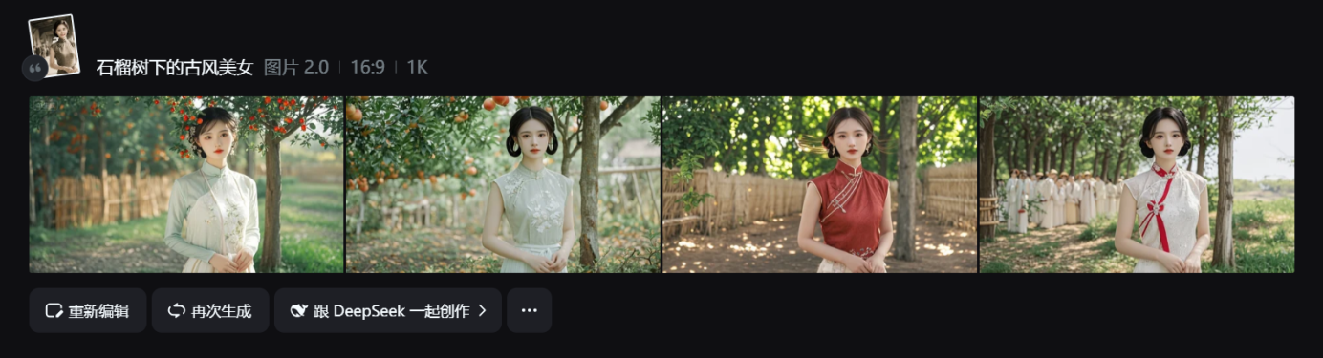
- 人物姿势：模仿人物的姿势，可单独使用，也可以和其它图片搭配使用；
步骤1、上传图片。
步骤2、选择【人物姿势】，选择比例。
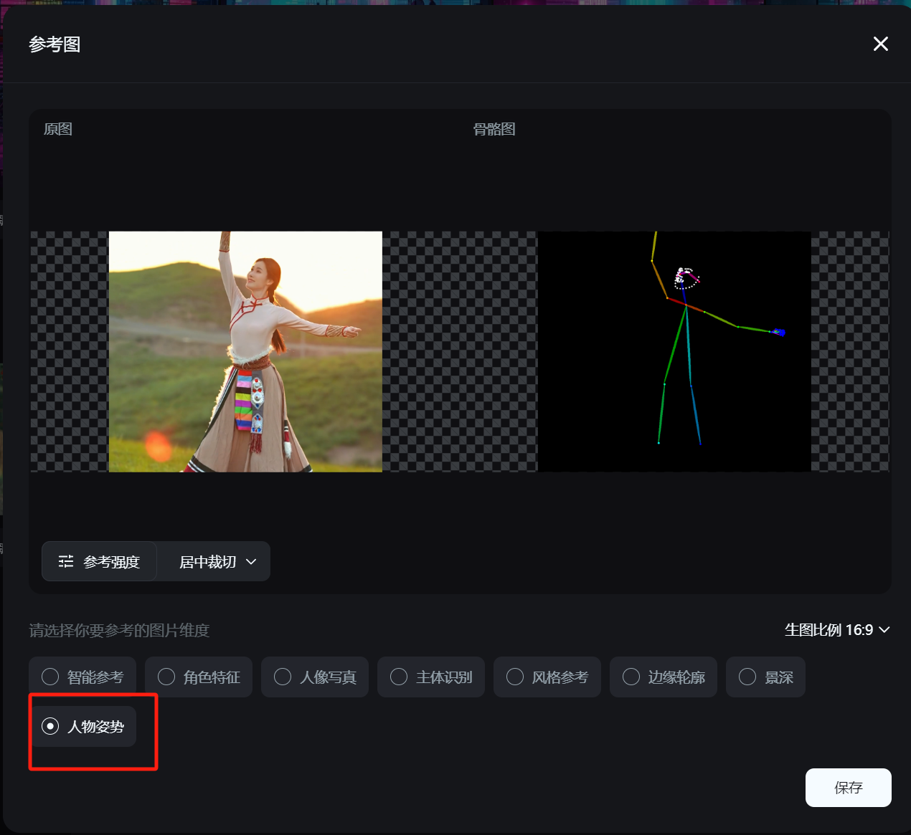
步骤3、生图模型不可以选择，输入提示词。
提示词：穿着芭蕾舞衣服的小女孩，在田野中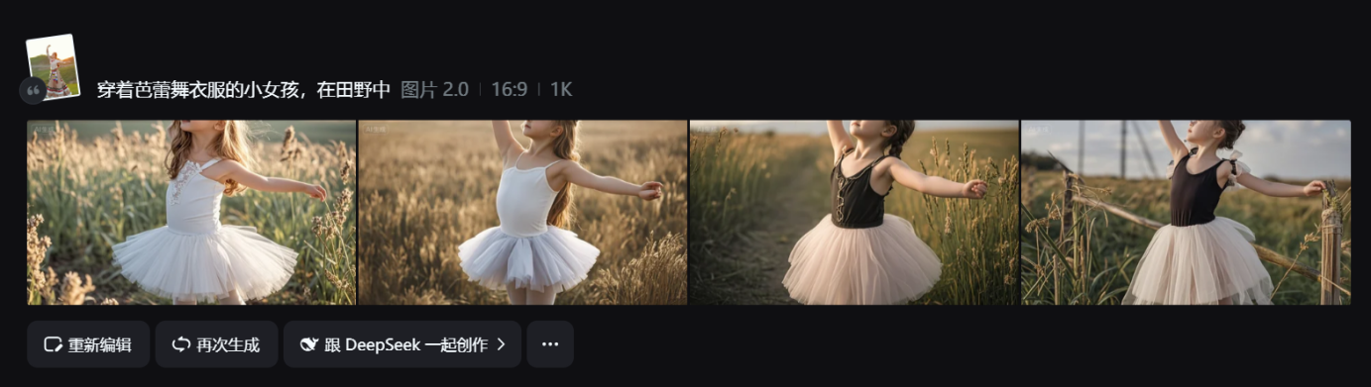
- 智能画布
作用：
（1）修图；修即梦生成的图，修自己上传的图；
（2）生成图片：文生图、图生图
步骤1、点击智能画布。
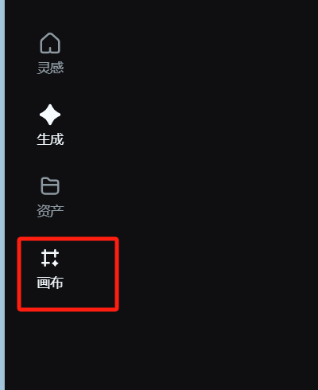
步骤2、上传图片，选择局部重绘。
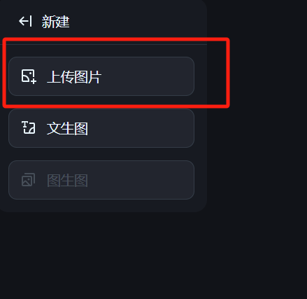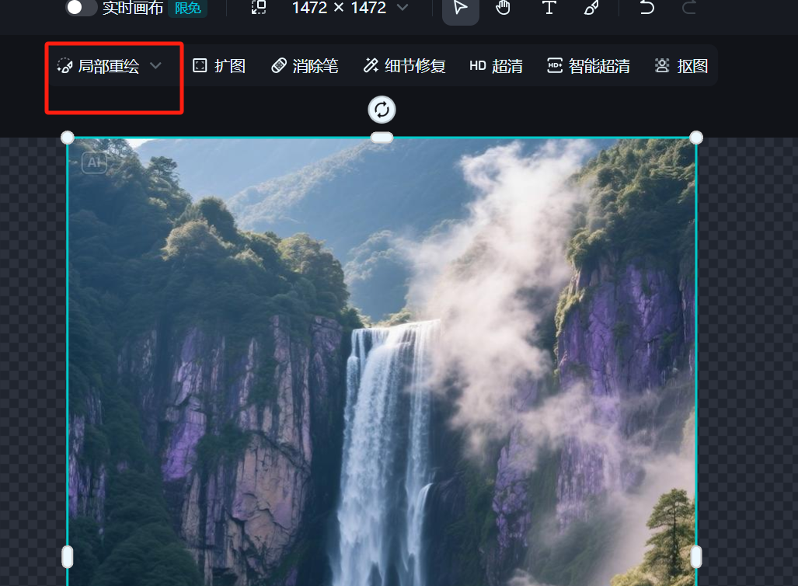
步骤3、输入提示词。
提示词：跳出水面的鲸鱼
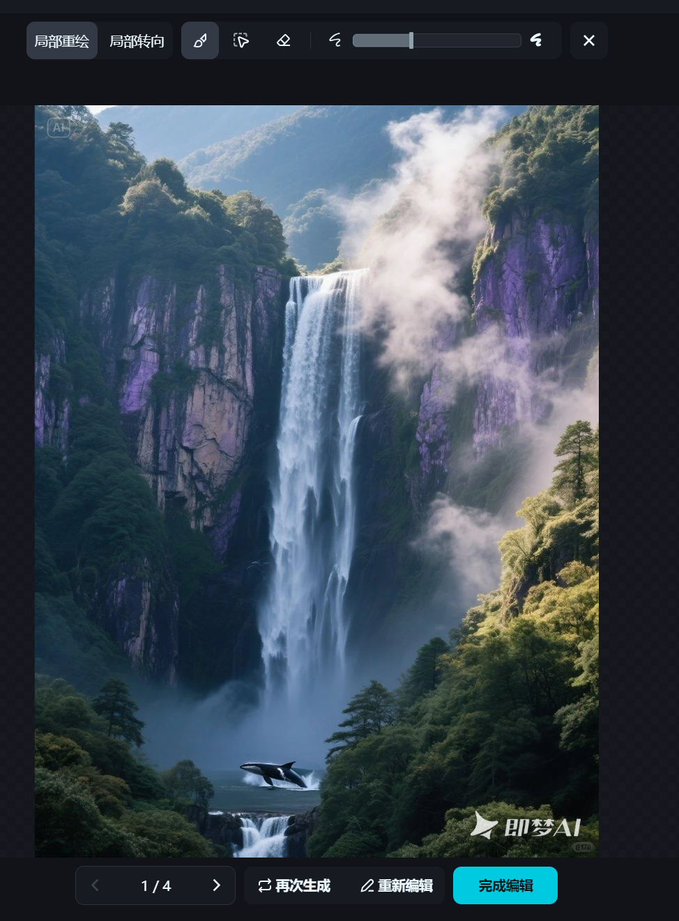
步骤4、点击消除笔，涂抹消除的地方，点击生成。
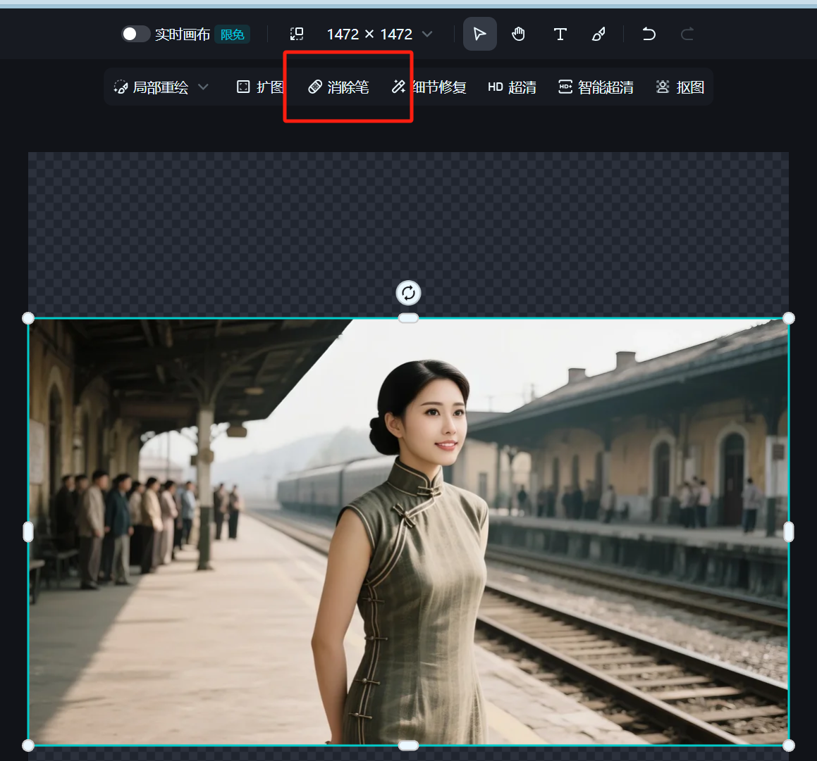
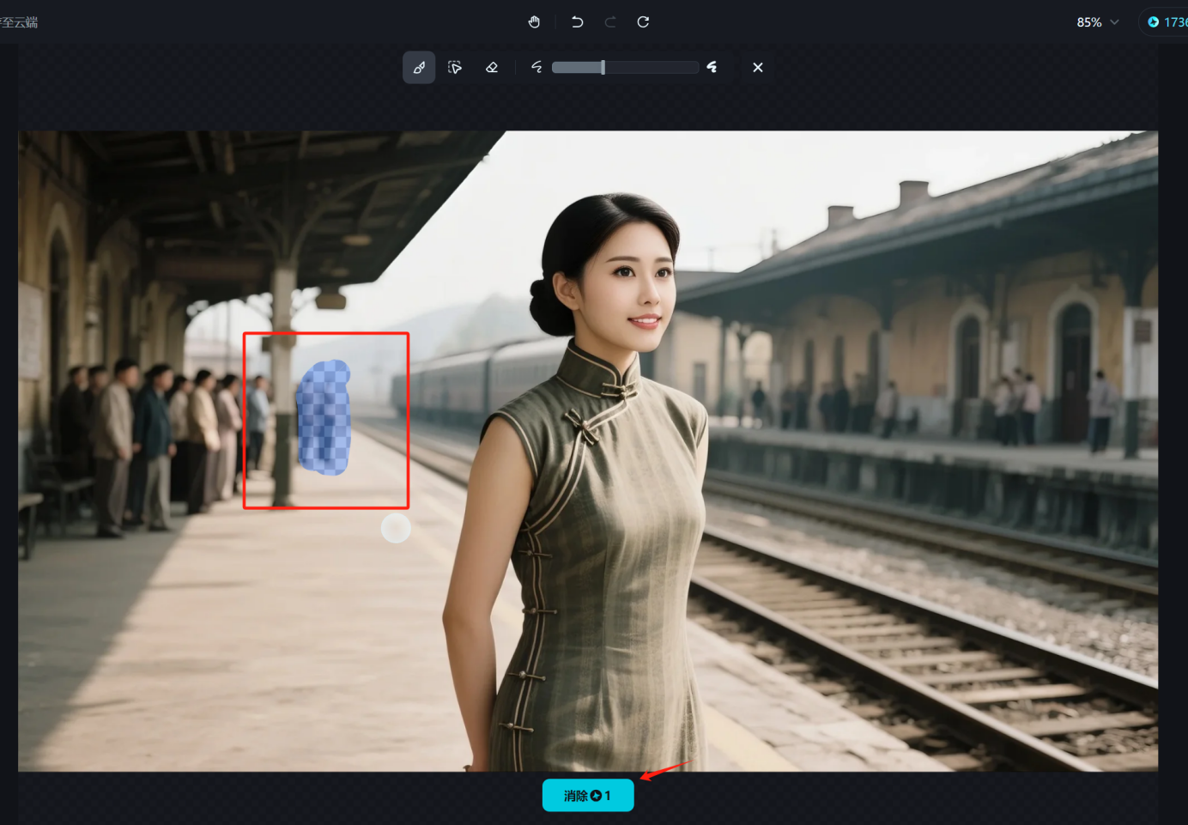
- 任务拓展
- 参考本案例，选择一张人物或产品照片，使用即梦平台的【风格特征】功能，生成以下不同风格的图片：

- 参考本案例，上传一张风景照片，使用【智能画布】的【局部重绘】功能。

